Лабораторная работа №10
  - Операционнные системы
Мустафина Аделя Юрисовна
Содержание

Список иллюстраций

Список таблиц

1 Цель работы
Познакомиться с операционной системой Linux. Получить практические навыки рабо- ты с редактором vi, установленным по умолчанию практически во всех дистрибутивах.

2 Задание
- Ознакомиться с теоретическим материалом.
- Ознакомиться с редактором vi.
- Выполнить упражнения, используя команды vi.

3 Теоретическое введение
большинстве дистрибутивов Linux в качестве текстового редактора по умолчанию устанавливается интерактивный экранный редактор vi (Visual display editor). Редактор vi имеет три режима работы: – командный режим — предназначен для ввода команд редактирования и навигации по редактируемому файлу; – режим вставки — предназначен для ввода содержания редактируемого файла; – режим последней (или командной) строки — используется для записи изменений в файл и выхода из редактора. Для вызова редактора vi необходимо указать команду vi и имя редактируемого файла: vi При этом в случае отсутствия файла с указанным именем будет создан такой файл. Переход в командный режим осуществляется нажатием клавиши Esc . Для выхода из редактора vi необходимо перейти в режим последней строки: находясь в командном режиме, нажать Shift-; (по сути символ : — двоеточие), затем: – набрать символы wq, если перед выходом из редактора требуется записать изменения в файл; – набрать символ q (или q!), если требуется выйти из редактора без сохранения. Замечание. Следует помнить, что vi различает прописные и строчные буквы при наборе (восприятии) команд.

4 Выполнение лабораторной работы

4.1 Задание 1. Создание нового файла с использованием vi
Создала каталог с именем ~/work/os/lab06. Перешла во вновь созданный каталог. Вызвала vi и создала файл hello.sh vi hello.sh Нажала клавишу i и ввела следующий текст. #!/bin/bash HELL=Hello function hello { LOCAL HELLO=World echo $HELLO } echo $HELLO hello (рис. 1).
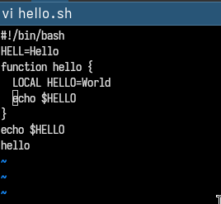
Рис. 1: Новый каталог и текст
Нажала клавишу Esc для перехода в командный режим после завершения ввода текста. Нажала : для перехода в режим последней строки и внизу экрана появится приглашение в виде двоеточия. Нажала w (записать) и q (выйти), а затем нажала клавишу Enter для сохранения текста и завершения работы. Сделала файл исполняемым chmod +x hello.sh
(рис. 2).
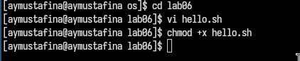
Рис. 2: Переход в режим и исполняемый файл

4.2 Задание 2. Редактирование существующего файла
Вызвала vi на редактирование файла vi ~/work/os/lab06/hello.sh
Установиkf курсор в конец слова HELL второй строки. Перешла в режим вставки и заменила на HELLO. Нажала Esc для возврата в команд- ный режим. Установила курсор на четвертую строку и стерла слово LOCAL. Перейдите в режим вставки и наберите следующий текст: local, нажмите Esc для возврата в командный режим. Установите курсор на последней строке файла. Вставьте после неё строку, содержащую следующий текст: echo $HELLO. Нажмите Esc для перехода в командный режим. Удалите последнюю строку. Введите команду отмены изменений u для отмены последней команды. Введите символ : для перехода в режим последней строки. Запишите произведённые изменения и выйдите из vi. (рис. 3).
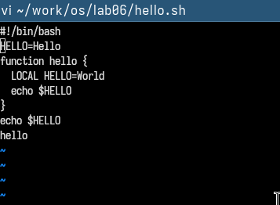
Рис. 3: Замена HELL на HELLO
(рис. 4).
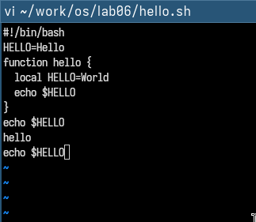
Рис. 4: Добавление последней строки
(рис. 5).
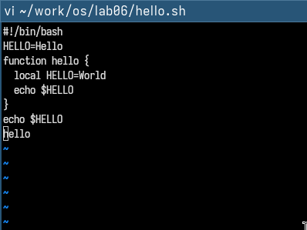
Рис. 5: Отмена изменений
(рис. 6).
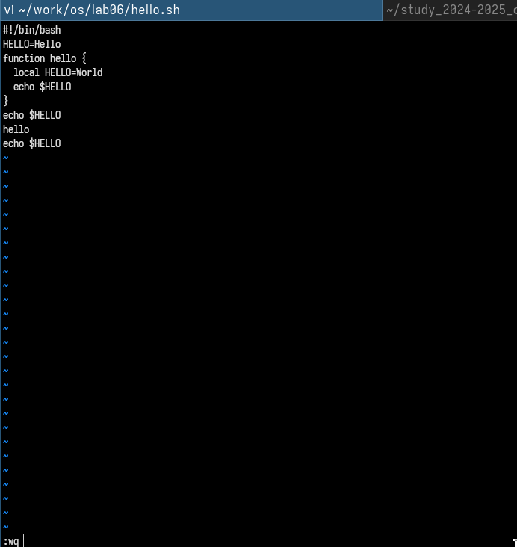
Рис. 6: Выход

5 Контрольные вопросы
- Дайте краткую характеристику режимам работы редактора vi.
Редактор vi имеет три режима работы: – командный режим — предназначен для ввода команд редактирования и навигации по редактируемому файлу; – режим вставки — предназначен для ввода содержания редактируемого файла; – режим последней (или командной) строки — используется для записи изменений в файл и выхода из редактора.
- Как выйти из редактора, не сохраняя произведённые изменения?
набрать символ q (или q!), если требуется выйти из редактора без сохранения.
- Назовите и дайте краткую характеристику командам позиционирования.
Команды позиционирования – 0 (ноль) — переход в начало строки; – $ — переход в конец строки; – G — переход в конец файла; – 𝑛 G — переход на строку с номером 𝑛.
- Что для редактора vi является словом?
Определяется как последовательность символов, разделенная пробелами или знаками препинания.
- Каким образом из любого места редактируемого файла перейти в начало (конец) файла?
– 0 (ноль) — переход в начало строки; – $ — переход в конец строки; – G — переход в конец файла;
- Назовите и дайте краткую характеристику основным группам команд редактирова- ния.
- Вставка текста: i, a, I, A, o, O.
- Удаление текста: x, dw, dd, d$, d0.
- Копирование и вставка: yy, p, P.
- Замена текста: cw, r, R.
- Отмена и повтор: u, ..
- Необходимо заполнить строку символами $. Каковы ваши действия?
- Перейдите в режим вставки (i), введите символы $, затем нажмите Esc.
- Как отменить некорректное действие, связанное с процессом редактирования?
- Используйте команду u для отмены последнего изменения.
- Назовите и дайте характеристику основным группам команд режима последней стро- ки.
- Копирование и перемещение текста: :n,m d, :i,j m k, :i,j t k.
  - Запись и выход: :w, :wq, :q!, :e!.
- Как определить, не перемещая курсора, позицию, в которой заканчивается строка?
- Используйте команду $ для перехода в конец строки.
- Выполните анализ опций редактора vi (сколько их, как узнать их назначение и т.д.).
- Используйте команду :set all для вывода всех опций.
  - Примеры опций: :set nu (номера строк), :set list (отображение невидимых символов), :set ic (игнорирование регистра при поиске).
- Как определить режим работы редактора vi?
- В командном режиме курсор перемещается без ввода текста.
  - В режиме вставки вводится текст.
  - В режиме последней строки внизу экрана появляется приглашение :.
- Постройте граф взаимосвязи режимов работы редактора vi.
- Командный режим:
  - i, a, o → Режим вставки.
  - : → Режим последней строки.
  - Режим вставки:
    - Esc → Командный режим.
  - Режим последней строки:
    - Enter → Командный режим.

6 Выводы
Познакомилсь с операционной системой Linux. Получила практические навыки рабо- ты с редактором vi, установленным по умолчанию практически во всех дистрибутивах.

7 Список литературы
[1]
1. Лабораторная работа №10.

